

Руководителям государственных органов Республики Татарстан,

главам муниципальных районов   
и городских округов Республики Татарстан

(по списку)

О направлении информации

Уважаемые коллеги!

Одной из задач антикоррупционной политики, реализуемой в соответствии с Законом Республики Татарстан от 4 мая 2006 года № 34-ЗРТ «О противодействии коррупции в Республике Татарстан», является формирование в обществе нетерпимого отношения к коррупции.

Просветительская и воспитательная работа по формированию у граждан и подрастающего поколения антикоррупционного мировоззрения направлена на устранение (минимизацию) причин и условий, порождающих коррупцию в различных сферах жизни.

Особое внимание уделяется проведению ежегодных республиканских конкурсов в рамках Государственной программы «Реализация антикоррупционной политики Республики Татарстан на 2015 – 2022 годы», утвержденной постановлением Кабинета Министров Республики Татарстан от 19.07.2014 № 512, в которых участвуют все муниципальные образования и образовательные организации Республики Татарстан. По итогам проведенных конкурсов в Представительском корпусе Казанского Кремля ежегодно проводится церемония торжественного награждения победителей и номинантов республиканских творческих конкурсов антикоррупционной направленности, организуемых Министерством образования и науки Республики Татарстан совместно с Управлением Президента Республики Татарстан по вопросам антикоррупционной политики, среди школьников и студентов общеобразовательных и профессиональных образовательных организаций.

В 2019 году в республике проведены следующие конкурсы: конкурс творческих работ антикоррупционной направленности «Совесть –друг, коррупция – враг», «Знай и не допускай!», «Строим будущее без коррупции», «Надо жить честно!»; конкурс творческих работ среди студентов профессиональных образовательных организаций «На страже закона, против коррупции!», конкурс творческих работ (сочинений-эссе) обучающихся на родном языке «Скажем коррупции «Нет!»; конкурс сочинений антикоррупционной направленности «Будущее моей страны – в моих руках».

В числе победителей конкурсов – ученики татарстанских школ, гимназий и студенты колледжей республики.

В 2019 году был проведен конкурс эссе школьников, обучающихся на родных языках, «Скажем коррупции “Нет!”». На него было представлено 117 работ на татарском, марийском, чувашском, удмуртском, мордовском, украинском, грузинском и вьетнамском языках. Так, например, ученик 8 класса МБОУ ООШ №8 Бугульминского муниципального района Петров Никита стал победителем конкурса указанных творческих работ (Руководитель – учитель истории и обществознания МБОУ ООШ №8 Иванова Р. М.).

По итогам финала Республиканского конкурса творческих работ антикоррупционной направленности «Знай и не допускай!» победителем стала Мваку Амира, ученица 3 класса МБОУ «Апастовская СОШ», под руководством Галявтдиновой А.Ш. в номинации «Аппликация» - (возрастная группа 1-4 класс).

Ученик 11 класса МБОУ «Большеатнинская средняя общеобразовательная школа» Атнинского муниципального района Байрамов Искандер стал победителем в Республиканском конкурсе сочинений антикоррупционной направленности на татарском языке (Руководитель Баширова Р.Р.).

Зафаров Ильназ, ученик 1 класса МБОУ «Большетарханская средняя общеобразовательная школа» Тетюшского муниципального района занял 1 место в номинации «Аппликация» республиканского конкурса творческих работ антикоррупционной направленности «Знай и не допускай!».

Лучшим по итогам конкурса «Коррупция: взгляд журналиста» на освещение антикоррупционной тематики стал информационный сайт «Нократ» филиала АО «Татмедиа «Мамадыш-информ», который занял почетное первое место.

Работа в этом направлении продолжается и в 2020 году. Республика также является активным участником мероприятий, проводимых на всероссийском и международном уровнях. Среди таких мероприятий и Международный молодежный конкурс социальной антикоррупционной рекламы на тему: «Вместе против коррупции!», организатором которого выступает Генеральная прокуратура Российской Федерации.

К участию в данном конкурсе приглашаются молодые люди в возрасте от 14 до 35 лет. В конкурсных работах необходимо отразить современные государственные механизмы борьбы с коррупцией в различных сферах жизнедеятельности общества, а также роль и значение международного сотрудничества в данном направлении.

Прием работ будет осуществляться с 1 мая по 1 октября 2020 г. на официальном сайте конкурса [www.anticorruption.life](http://www.anticorruption.life) в двух номинациях - «Лучший плакат» и «Лучший видеоролик». Для участия в конкурсе необходимо пройти регистрацию на официальном сайте конкурса, заполнив регистрационную форму и подтвердить свое согласие с Правилами конкурса, а также согласие на обработку персональных данных. Конкурсные работы в электронном виде загружаются через личный кабинет на официальном сайте 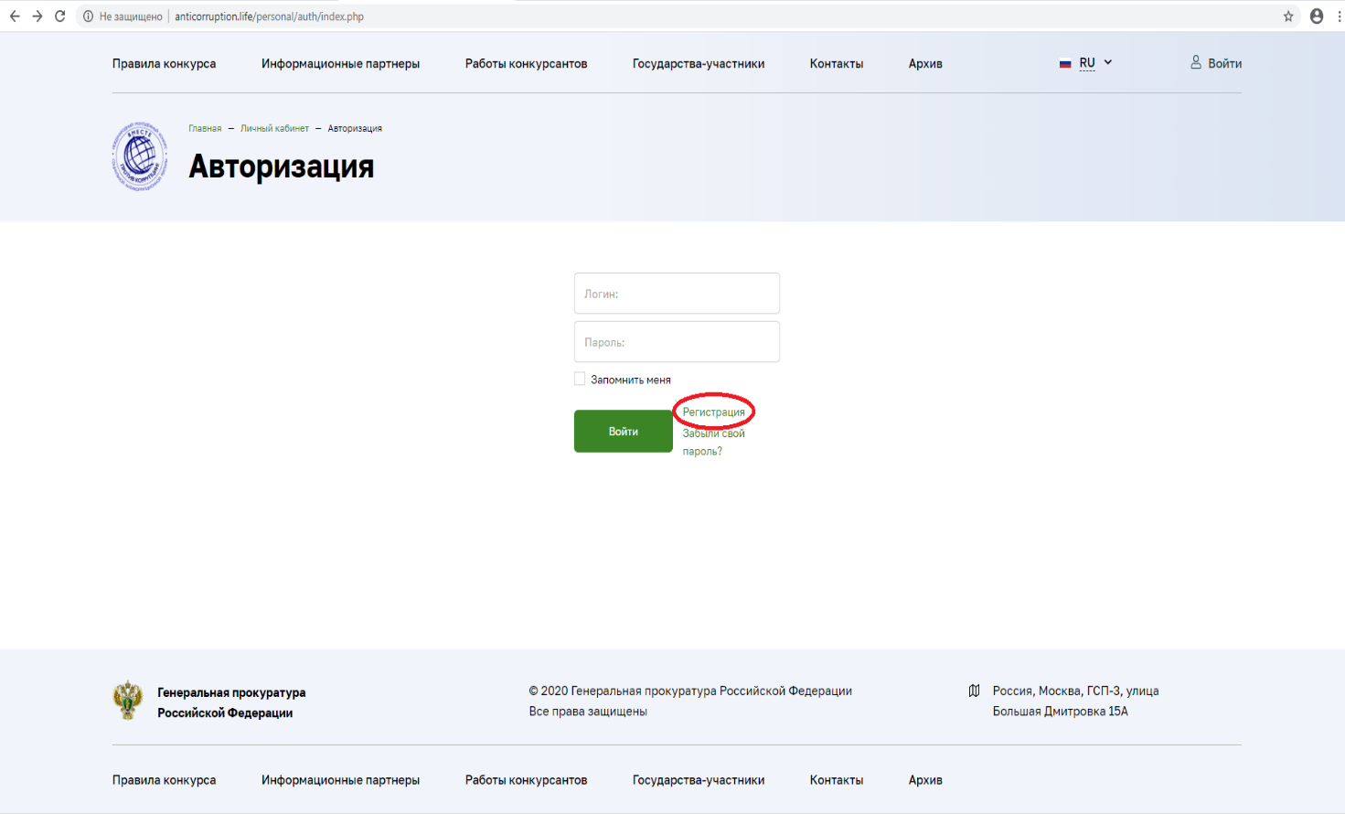конкурса.

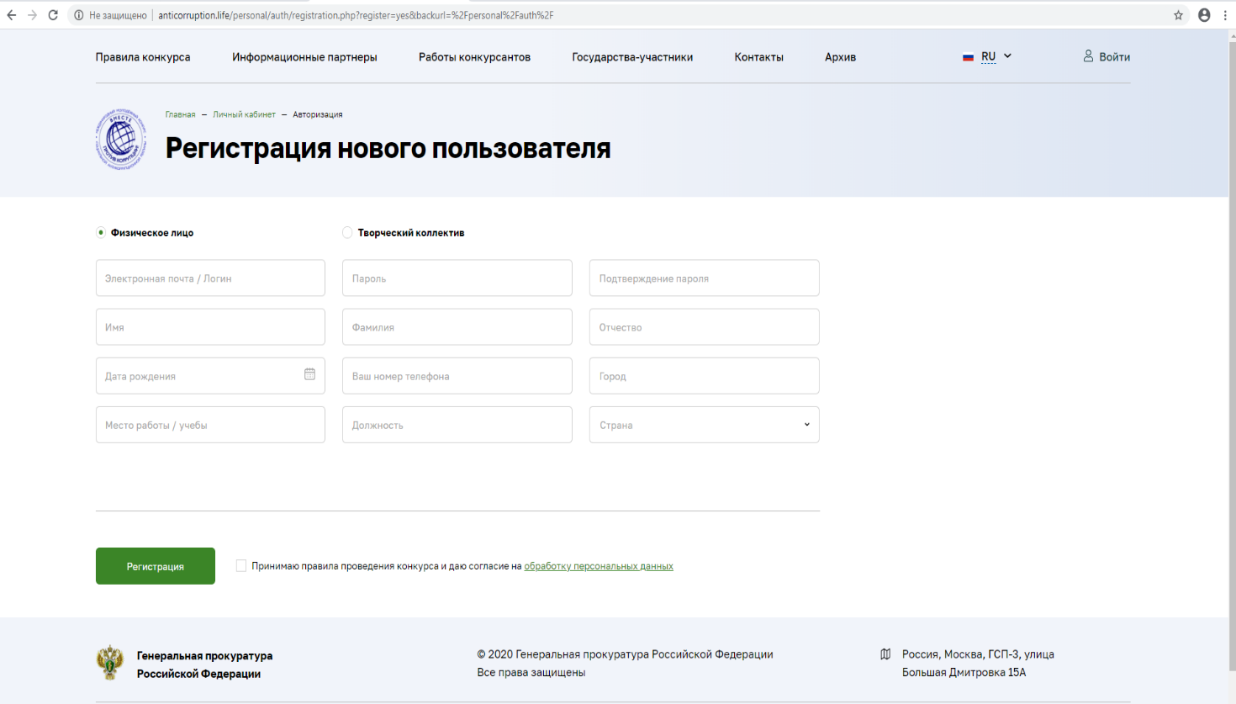

Форматы предоставления файла в номинации «Лучший плакат»: JPG, разрешение в соответствии с форматом А3 (297 х 420 mm) с корректным соотношением сторон и разрешением 300 dpi. Физический размер одного файла не более 15 Мб.

Форматы предоставления файла в номинации «Лучший видеоролик»: mpeg 4, разрешение не более 1920 х 1080р, физический размер файла не более 300 Мб. Длительность: не более 120 сек. Звук: 16 бит, стерео.

Плакаты в обязательном порядке должны содержать пояснительный текст на английском языке с указанием фамилии, имени, возраста автора (названия творческого коллектива), государства, текстового содержания плаката и его авторского названия.

Видеоролики в обязательном порядке должны содержать смонтированные субтитры на английском языке с синхронным сопровождением видеоряда и указанием фамилии, имени, возраста автора (названия творческого коллектива), государства, авторского названия работы.

*На официальном сайте конкурса представлены примерные варианты расположения пояснительного текста и субтитров на конкурсных работах.*

С целью привлечения к участию в конкурсе максимального числа представителей молодежи республики прошу организовать работу по размещению в средствах массовой информации сведений об указанных конкурсах, а также довести информацию до всех образовательных и других организаций.

Информацию об организации данной работы прошу представить в рамках направления информации к сводному отчету в соответствии со статьей 14 Закона Республики Татарстан от 04.05.2006 № 34-ЗРТ «О противодействии коррупции в Республике Татарстан».

Приложение на 4 л. в 1 экз.

А.А. Сафаров

*Исп. Р.Б.Шрша, 8(843) 567-88-69*